

eArkiv

Bilag 5 – Test og godkjenning

**INNHOLD**

1 Generelt 3

1.1 Avtalens punkt 2.1.4 Delleveranser 3

1.2 Avtalens punkt 2.3.8 Konvertering 3

1.3 Avtalens punkt 2.4.1 Forberedelser til akseptansetest 3

1.4 Avtalens punkt 2.4.2 Løsning klar for akseptansetest 4

1.4.1 Gjennomføring av Leverandørens test 4

1.4.2 Testdokumentasjon 7

1.4.3 Testmetodikk og -verktøy 8

1.4.4 Maks antall feil ved oppstart av akseptansetesten, jf SSA-T pkt. 2.4.2 11

1.5 Avtalens punkt 2.4.3 Plan for Kundens akseptansetest og godkjenningsperioden 11

1.6 Avtalens punkt 2.4.4 Akseptansetestens omfang 12

1.7 Avtalens punkt 2.4.5 Gjennomføring av Kundens akseptansetest 13

1.8 Avtalens punkt 2.4.6 Godkjenning av Kundens akseptansetest 14

1.9 Avtalens punkt 2.4.7 Idriftsettelse 14

1.10 Avtalens punkt 2.5.1 Varighet 15

1.11 Avtalens punkt 2.5.2 Gjennomføring av godkjenningsperioden 15

1.12 Avtalens punkt 2.5.3 Endelig godkjenning – leveringsdag 15

Vedlegg 16

# Generelt

Test og godkjenning gjøres for hver enkelt virksomhetsimplementering, jf. bilag 4 punkt 1. Dette bilaget inneholder generelle bestemmelser for test og godkjenning av virksomhets­implementeringer. For hver virksomhetsimplementering utarbeides et vedlegg til dette bilag 5 hvor det avtales konkretiseringer og tillegg til disse generelle bestemmelsene.

Med «leveransen» skal det videre i dette bilaget forstås den enkelte virksomhets­implementering. Alle deler av leveransen (knyttet til standardsystem med eventuelle tilpasninger og grensesnitt) må være ferdigstilt (vellykket testet og installert) før Kundens akseptansetest kan starte. Det samme gjelder eventuelt utstyr, teknisk plattform og annen programvare som måtte være en del av leveransen.

## Avtalens punkt 2.1.4 Delleveranser

I spesifiseringsfasen skal det vurderes hvorvidt det er hensiktsmessig å dele leveransen inn i delleveranser, jf. SSA-T punkt 2.1.4, og dette skal beskrives i innføringsstrategien som skal leveres som en del av spesifiseringsfasen.

Dersom leveransen skal gjennomføres i form av delleveranser, skal Kunden gjennomføre akseptansetest av hver delleveranse.

Det skal gjennomføres en godkjenningsperiode for hver delleveranse. Det skal likevel gjennomføres en akseptansetest av hele leveransen etter at siste delleveranse er levert, og godkjenningsperioden for hele leveransen vil starte når resultatet av denne akseptansetesten er godkjent av Kunden.

## Avtalens punkt 2.3.8 Konvertering

Kunden skal godkjenne Leverandørens fremgangsmåte for konverteringen (konverteringsprogrammet) ved å gjennomføre en eller flere prøvekonverteringer av data og verifisere at prøvekonverteringen er riktig gjennomført, herunder at data er overført og i riktig format. Alle konverteringer skal godkjennes av Kunden.

## Avtalens punkt 2.4.1 Forberedelser til akseptansetest

Kunden vil i sin akseptansetestplan beskrive Kundens og Leverandørens oppgaver i detalj. Forut for oppstart av Kundens akseptansetest skal Leverandøren som et minimum ha utført følgende oppgaver:

* Opplæring av testbrukere
* Bistått i utarbeidelse av testscenarier til akseptansetesten
* Utarbeidelse av brukerveiledning til testerne
* Installasjon av akseptansetestversjon av programvaren etter avtale, eller utarbeidelse av veiledning til Kundens driftspersonell som skal utføre installasjonen
* Ved installasjon til akseptansetest skal Leverandøren sjekke om Leveransen lar seg kjøre i akseptansetestmiljøet (Installasjonstest)

Kunden skal som et minimum ha gjennomført følgende oppgaver forut for akseptansetesten:

* Fremskaffet testdata
* Fremskaffe testere
* Booket egnet testlokaler og innkalt testere
* Utarbeidet detaljert plan for testgjennomføringen
* Utarbeidet testscenarier

## Avtalens punkt 2.4.2 Løsning klar for akseptansetest

### Gjennomføring av Leverandørens test

Leverandøren har ansvar for å planlegge og gjennomføre følgende tester forut for oppstart av Kundens akseptansetest:

*I hvert virksomhetsspesifikt vedlegg til bilag 5 skal Leverandøren supplere og fylle ut nedenstående tabell.* *I sitt tilbud i anskaffelsesprosessen skal Leverandøren ikke levere besvarelse av dette innholdet for Oslo kommune generelt sett, kun for de angitte pilotvirksomhetene, og da i egne virksomhetsspesifikke vedlegg til bilag 5.*

|  |  |  |
| --- | --- | --- |
| Type test | Beskrivelse av innhold i testen  *<Leverandøren supplerer med ytterligere beskrivelse>* | Beskrivelse av hvordan testen gjennomføres |
| Installasjonstest | Test/verifikasjon av at installasjonen er vellykket i Kundens akseptansetestmiljø. | Test utføres i Kundens testmiljø:  Testen gjennomføres ved at tester starter opp alle komponentene som inngår i løsningen, og utfører funksjoner som kaller på installerte tjenester og moduler. Testen utføres etter et testskjema og resulterer i en installasjonstestrapport. |
| Modul/Funksjonstest | Et utplukk av Kundens mest sentrale enkeltfunksjoner og moduler testes | Test utføres i leverandørens systemtestmiljø:  Hver modul testes for seg. Noen av disse testene gjøres i koden (f.eks. i mellomlaget i ACOS WebSak) ved bygging av versjoner, mens andre gjøres manuelt via funksjonalitet (f.eks. utviklingspunkt eller feil-rettinger som testes isolert).  De funksjonelle modultestene foretas i utviklingsfasen.  Hvert utviklingspunkt testes og enten feiles eller settes videre til systemtest fortløpende. Eventuelle feil som finnes, rapporteres direkte og rettes i neste iterasjon.  Denne typen test benyttes på all funksjonalitet som inngår i standard programvare, dette inkluderer også alle kravpunkt som er besvart med OU i Bilag 2.  ACOS vil etablere et eget internt testmiljø som gjenspeiler konfigurasjon og database i felles referanseinstallasjon for Oslo kommune, som benyttes til å teste funksjonalitet som er etablert som felles spesialtilpassinger for Oslo kommune i utviklingsfasen.  All funksjonalitet vil også testes i virksomhetenes testmiljøer, da som en del av testen «System- og integrasjonstest». |
| Integrasjonstest | Test av integrasjon med andre data­systemer og fagsystemer | Test utføres i Kundens akseptansetestmiljø:  Integrasjoner testes sammen med Kunden og ressurserpersoner på integrerende system. |
| Robusthetstest | Test av hvordan systemet håndterer feil i inn­data, strøm­brudd og andre uventede situasjoner | Test utføres i Kundens testmiljø:  Testscenario utarbeides sammen med teknisk drift hos Kunden og gjennomføres i sammen med dem (avslutte server, kutte nett etc). |
| Systemtest- og Integrasjonstest | Test av ferdig konfigurert løsning inkl. alle integrasjoner for å avdekke manglende samsvar med spesifiserte krav/konfigurering av systemet.  Test av funksjonelle og ikke-funksjonelle områder i løsningen. Testen skal verifisere at løsningen samspiller med teknisk infrastruktur og arkitektur som beskrevet i teknisk løsningsspesifikasjon. | Test utføres i Kundens testmiljø:  Se beskrivelse i etterfølgende kapittel 1.4.3. |
| Konverteringstest | Test/verifisering av at data er konvertert i tråd med konverteringsstrategi samt at data er overført i riktig format og at data ikke mangler. | Konverteringer utføres av et team bestående av teknisk konsulent/ databasekonsulent og fagkonsulent på Programvaren.  Etter at databasen fra avleverende system er konvertert til WebSak, vil ACOS teste det overførte materialet i henhold til testskjema. Det blir foretatt en del søk for å kvalitetssikre at antall overføringer er i henhold til datagrunnlaget i avleverende system, og det blir foretatt stikkprøver på saker, journalposter og dokument der data i avleverende system og i WebSak blir sammenlignet manuelt av fagkonsulent. Deretter sitter ACOS sammen med Kunden og tester den konverterte basen. Denne aktiviteten gjennomføres både ved prøve-konvertering og endelig konvertering. Dersom det avdekkes feil eller mangler i det prøvekonverterte materialet, vil dette bli rettet fortløpende og konverterings-programmet blir oppdatert og klargjort for endelig konvertering. Kunden godkjenner konverteringen etter gjennomført test og eventuell feilretting. |
| Volum-, kapasitets- og svartidstest | Systemets oppførsel ved prosessering av store datamengder. Om systemet kan håndtere maksimalt antall brukere med akseptabel respons­tid  Test av svartider til ulike deler av programmet | Test utføres i Kundens testmiljø:  Se beskrivelse i kapittel 1.4.3. |
| *<andre aktuelle tester>* |  |  |
| *<andre aktuelle tester>* |  |  |

Testene skal gjennomføres i Kundens systemtestmiljø, eller i et miljø som er tilnærmet likt Kundens akseptansetestmiljø.

Leverandørene skal føre testprotokoll som viser hvilke tester som er utført og med hvilket resultat.

Innmelding og oppfølging av feil:

Feil som avdekkes og ikke lar seg løse umiddelbart med konfigurasjon, registreres og følges opp i Leverandørens CRM-system og videre i Leverandørens system for oppfølging av utviklingsaktiviteter (Jira). Kunden kan følge status på innmeldte saker i ACOS Kundeportal.

### Testdokumentasjon

Leverandøren skal i forbindelse med utførelse av de tester som er Leverandørens ansvar, jf. pkt. 1.4.1 utarbeide som en del av leveransen følgende testdokumentasjon:

|  |  |  |
| --- | --- | --- |
| **Testdokumentasjon** | **Funksjon/formål** | **Beskrivelse av innhold** |
| Overordnet testplan | Skal sikre at testprosessen dekker alle områder og funksjoner. | Overordnet testplan beskriver teststrategi og overordnet plan for testing av leveranse av Programvaren til Kunden. Dette dokumentet inneholder følgende:   * Risikohåndtering i prosjektet * Organisasjon * Testnivåer og ansvarsforhold * Tidsplan og fremdriftsplan * Testmetode * Overordnet plan for hvilke tester som skal gjennomføres og når i prosjektet de skal gjennomføres * Beskrivelse av hvilke verktøyer som skal benyttes |
| Detaljert testplan for hver testtype, jf. pkt. 1.4.1 | Formålet er å beskrive hva som skal testes og hva som ikke vil bli testet, testmiljø, fremgangsmåte, feilhåndtering, organisering og bemanning samt plan for gjennomføring av test. | De detaljerte testplanene inneholder:   * Risikovurdering og prioritering av testområder * Ansvarsfordeling * Organisering og testressurser * Startkriterier * Godkjenningskriterier * Plan for gjennomføring * Definisjon av testområder og avgrensning * Testmiljø * Feilhåndtering |
| Testbeskrivelser/  testcase | Formålet er å detaljbeskrive alle testtilfeller som testplanen omtaler. Testcasene utarbeides på en slik måte at de enkelt kan gjenbrukes i regresjonstesting, samt av Kunden i sin akseptansetest. | Testtilfeller, testbeskrivelser og avgrensinger |
| Testrapport | Formålet med testrapporten er å gi en oppsummering av utført test og evaluering av testresultatet. | Rapporten inneholder   * en beskrivelse av eventuelle utestående avvik med kategorisering og plan for feilretting * oppsummering av utført test |

Dokumentasjonen skal fremlegges for Kunden for godkjenning iht. frister i SSA-T bilag 4, pkt. 4.1. Dokumentasjonen skal utarbeides på en slik måte at Kunden skal kunne gjenbruke hele eller deler av det i sin akseptansetest, jf. SSA-T pkt 2.4.3.

### Testmetodikk og -verktøy

Testing i ACOS foregår på flere forskjellige nivå, og selv om hver av disse benytter sin egen metode, er ACOS sin generelle testmetodikk såkalt «Risikobasert testing.

I forkant av testen foretas en risikokalkulering av funksjonsområder og flyter i leveransen. Risikofaktorene vektes ut fra de forutsetningene som er spesifikke for den enkelte leveranse. Dette gir en rangering av hvilke områder som har høyest risiko, og disse gjennomgår de grundigste testene. I standardsystemet settes risikonivået for et punkt av testkonsulent i samarbeid med produktsjef (gjøres ved å vekte flere faktorer opp mot hverandre).

For spesialtilpassinger vil også Kunden involveres i denne vurderingen.

Det er høyrisiko områdene (topp 34 %) som blir beskrevet med flest og mest detaljerte test caser. Her brukes kravspesifikasjoner, løsningsbeskrivelser, flytdiagrammer, beslutnings-tabeller og andre metoder for å identifisere og beskrive relevante test-caser.

For områdene med middels risiko lages det mer overordnede test-caser og sjekklister, som brukes for å sikre at hovedfunksjonaliteten fungerer som forventet.

Områdene med lavest risiko beskrives ikke i detalj, og inkluderes gjerne i testingen av andre områder.

Testing er generelt en del av hele utviklingsprosjektet for å sikre at feil blir funnet og rettet så tidlig som mulig, og helst i den fasen feilen oppstår, og vurderingen av risiko blir gjort med bakgrunn i hvilke endringer som er gjort i kode/funksjonalitet, og i hvor stor grad disse endringen påvirker andre deler av systemet. Testkonsulenter fra ACOS deltar daglig i møter med utviklere for at potensielle feilkilder skal avdekkes så tidlig som mulig.

Testingen inkluderer både statiske metoder (f. eks. dokumentgjennomgang) og dynamiske metoder (f. eks. funksjonell bruk av systemet).

Formålet med testingen er:

* Å kvalitetssikre at alle enkeltelementer i leveransen fungerer i henhold til krav satt av både kunder og interne forretningsansvarlige.
* Å kvalitetssikre at helheten (rutiner, applikasjon og teknologi) støtter sine prosesser.
* Å identifisere og å rette/håndtere feil og mangler i leveransen.
* Å skape tillit til kvalitetsnivået i leveransen.
* Å forebygge feil.

I den overordnede testplanen skal følgende inkluderes:

* For hvilke egenskaper for testobjektet det er hensiktsmessig å gjennomføre statisk og/eller dynamisk test, og når dette skal gjennomføres.
* Risikomomenter ved testobjektet og hvordan disse skal håndteres.
* Hvem har ansvar for og hvem utfører de enkelte testaktivitetene.
* Hvilke forutsetninger som må være på plass for at testingen skal lykkes.

Før system- og integrasjonstest og akseptansetest kan starte skal følgende betingelser være oppfylt:

* Leveransen er ferdig utviklet og tilpasset, installert i rett miljø og klar for test.
* Testrapport for systemtest er godkjent.
* Testmiljø er tilgjengelig.
* Nødvendige ressurser er tilgjengelige under alle testperioder.
* Gjenstående feil overstiger ikke øvre grense og er iht. avtalen.

Den funksjonelle systemtesten har vanligvis flere løp:

* Gjennomgangstest (”Smoke test”): Rask gjennomgang av hovedfunksjonalitet etter installasjon/oppstart for å verifisere at alt er på plass og at det ikke er noen kritiske feil i noen av delsystemene.
* Områdene med høyest risiko testes grundig. Her inkluderes også medium risiko områder som er naturlige å ta med.
* Erfaringsbasert/eksplorativ testing. Her brukes et såkalt «Test charter» som en retningslinje for hvilke områder som skal fokuseres på.
* Medium risiko områder testes.
* Feilrettingstester og regresjonstest gjøres i hvert løp.

I delleveranser vil testaktiviteter rettes mot nye funksjoner eller funksjonsområder som påvirkes av de endringene som er gjort i den nye leveransen, samt regresjonstesting av tilstøtende funksjonalitet, og etter siste delleveranse vil den totale leveransen være gjenstand for test.

ACOS erfarer at risikobasert testing bidrar til å avdekke A- og B-feil tidlig i utviklingsløpet. Metodikken gjør det også mulig å gjennomføre effektive systemtester i kundens miljøer der de mest kritiske og sentrale funksjonene blir best testet samtidig, som alle hovedflyter i konfigurert programvare testes med overordnede tester, slik at evt. A- og B-feil avdekkes.

**Volum-, kapasitets- og svartidstest:**

Måling av ytelse for klientapplikasjoner skjer ved å se på logger fra loggverktøyet AcosTrace. Alle operasjoner logges der med tidsstempel, og det logges også tidsbruk for operasjon dersom det er en større operasjon som «lagreSak» eller tilsvarende. ACOS Trace inngår i tilbudet og installeres normalt på alle klienter.

ACOS vil stille til rådighet verktøy for å generere last  for Integrasjoner, dette inngår i leveransen. Dette vil kunne simulere last og samtidig bruk, og for å måle svartider på klienten må dette utføres på representativ klient med ACOS Trace som beskrevet over.

Når det gjelder integrasjoner har ACOS overvåkningsverktøy som lar oss måle responstid for hver operasjon i API. ACOS har levert løsninger for kunder der vi logger data til ElasticSearch, og dette verktøyet vil installeres hos Kunden uten ekstra kostnad.

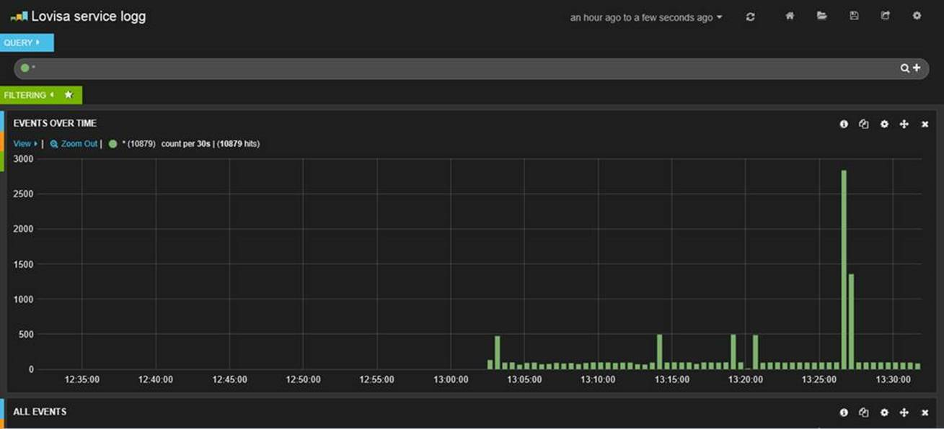

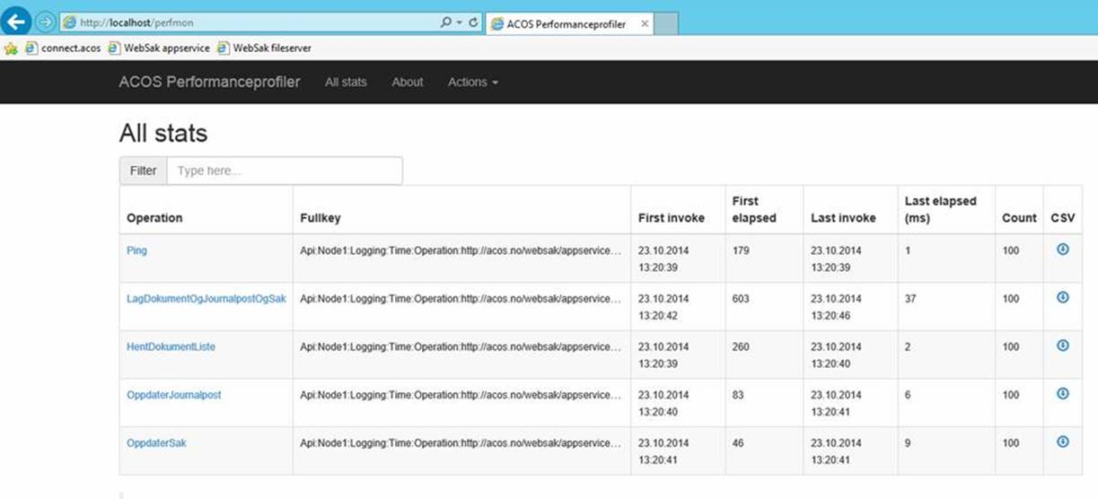

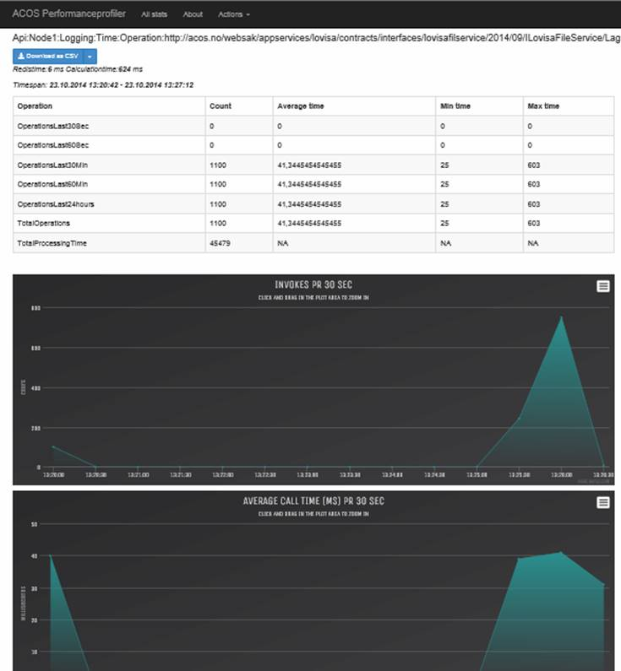

### Maks antall feil ved oppstart av akseptansetesten, jf SSA-T pkt. 2.4.2

Det forutsettes at Leverandørens test skal ha en slik kvalitet, at det ikke skal oppdages kritiske feil, omskrivinger eller behov for oppgraderinger i akseptanseperioden.

Den enkelte virksomhet kan avtale maks antall feil ved oppstart av akseptansetesten..

## Avtalens punkt 2.4.3 Plan for Kundens akseptansetest og godkjenningsperioden

Kunden skal i god tid før oppstart av akseptansetesten, utarbeide en plan for akseptansetesten der detaljer rundt gjennomføring av Kundens akseptansetest skal gjennomføres. Dersom Kunden ønsker det skal Leverandøren bidra i utarbeidelse av Kundens plan, og/eller vurdere og kommentere på Kundens plan for akseptansetest, jf. SSA-T pkt. 2.4.3. Frist for Leverandørens skriftlige tilbakemelding på om akseptansetestplanen anses dekkende for å oppnå tilfredsstillende testing av løsningen er senest innen 5 (fem) virkedager.

Kunden skal kunne gjenbruke Leverandørens testmateriale, jf. pkt. 1.4.2.

Testskjema brukt i Leverandøres tester vil gjøres tilgjengelig for Kunden.

Dersom det i spesifiseringsfasen besluttes å innføre Leveransen i delleveranser, skal det utarbeides en testplan for hver delleveranse hvor det klart fremkommer hvilke tester som skal gjennomføres, jf. SSA-T pkt. 2.1.4.

## Avtalens punkt 2.4.4 Akseptansetestens omfang

Kundens akseptansetest skal omfatte den programvare og det utstyr som inngår i leveransen. Utgangspunktet for akseptansetesten er saksgangsprosesser som gjenspeiler Kundens bruksmønster, utvalgte krav i kravspesifikasjonen, samt en verifikasjon av at leveransen som helhet fungerer i ordinær drift iht. bilag 2 og løsningsbeskrivelsen. I tillegg vil praktisk bruk og gjennomgang av levert dokumentasjon være gjenstand for testing.

Kunden vil kunne gjennomføre et utvalg av følgende tester. Utvalget avhenger av størrelse og kompleksitet ved den aktuelle virksomhetsimplementering og Kundens kapasitet:

|  |
| --- |
| **Funksjonstest**   * Enkeltkrav i krav­spesifikasjonen |
| **Helhetstest**   * Test av saksgangsprosesser som gjenspeiler Kundens bruksmønster gjennom hele verdikjeden |
| **Robusthetstest**   * Hvordan systemet håndterer feil i inn­data, strøm­brudd og andre uventede situasjoner |
| **Integrasjonstest**   * Test av integrasjon med andre data­systemer og fagsystemer |
| **Volum, kapasitets- og svartidstest**   * Systemets oppførsel ved prosessering av store datamengder * Om systemet kan håndtere maksimalt antall brukere med akseptabel respons­tid * Test av svartider til ulike deler av programmet |
| **Gjennomgang av all dokumentasjon** |
| **Installasjonstest**   * Rutiner for produksjons­etting |
| **Test av drifts­prosedyrer, herunder sikkerhets­kopiering** |
| **Sikkerhetstest**   * Verifisere tilfredsstillende sikkerhet i løsningen |

Innhold og ytterligere detaljer skal beskrives i testplanen.

## Avtalens punkt 2.4.5 Gjennomføring av Kundens akseptansetest

Godkjent leverandørtest er en forutsetning for oppstart av Kundens akseptansetest, og skal omfatte standard programvare inkl. tilpasninger/utvikling i kundens tekniske miljø.

Akseptansetesten utføres av reelle brukere med reelle data i et akseptansetestmiljø.

Leverandøren skal kunne stille med ressurser til å bistå i gjennomføring av deler av Kundens akseptansetest dersom Kunden ønsker det.

Akseptansetestplanen vil beskrive bl.a. følgende hovedpunkter:

Før oppstart:

* Skaffe til veie utstyr som skal brukes i testen
* Opplæring av testerne
* Brukerdokumentasjon og annet materiale testerne trenger
* Beskrive rutiner for hvordan testerne skal dokumentere og rapportere feil
* Skaffe til veie testdata
* Lage testbeskrivelser
* Lage plan over hvilken rekkefølge testene skal gjennomføres i som tar hensyn til eventuelle avhengigheter mellom testene

Gjennomføring av testen:

* Administrere gjennomføring av testrundene
* Følge opp testerne, gi brukerstøtte ved behov
* Sjekke at feil lar seg reprodusere og kvalitetssikre feilrapporter før de sendes til Leverandøren for feilretting

Avslutning:

* Forsikre seg om at alt som skulle testes er blitt testet
* Reteste de siste feilrettingene
* Kjøre regresjonstest med utgangspunkt i beskrivelser/dokumentasjon av og hvordan, som Leverandøren har levert
* Sikre at nivået på utestående feil er innenfor rammen av det som er avtalt

Rutiner for hvordan rettede versjoner skal leveres Kunden for retesting, og hvordan retestingen skal foregå.

Innmelding og oppfølging av feil:

Feil meldes inn til Leverandøren via ACOS Kundeportal, og merkes med Test. Dette gjør at innmeldte saker blir fulgt opp av prosjektets ressurser og ikke som ordinære supportsaker. Feil som meldes via ACOS Kundeportal følges opp i Leverandørens CRM-system og videre i Leverandørens system for oppfølging av utviklingsaktiviteter (Jira). Kunden kan følge status på innmeldte saker i ACOS Kundeportal.

## Avtalens punkt 2.4.6 Godkjenning av Kundens akseptansetest

Følgende kriterier skal være oppfylt før godkjenning av akseptansetesten:

* I utgangspunktet gjelder bestemmelsene i SSA-T pkt. 2.4.6 om maks antall feil. Den enkelte virksomhet kan avtale endringer til dette.
* Plan for rettelse av feil er fremlagt og godkjent av Kunde
* Avtalt dokumentasjon er levert og godkjent av Kunde

Ytterligere kriterier for godkjenning av Kundens akseptansetest vil bli spesifisert i utarbeidelse av plan for akseptansetesten.

For at eventuelle ytterligere kriterier for godkjenning av Kundens akseptansetest skal være gjeldende, skal disse presenteres for leverandøren og begge parter skal skriftlig bekrefte at disse kriteriene er gjeldende og i tråd med SSA-T.

## Avtalens punkt 2.4.7 Idriftsettelse

Partenes plikter i forbindelse med idriftsettelse skal utarbeides som en del av implementeringsprosjektet, jf. SSA-T bilag 4.

I rimelig tid før overgang til drift, gjennomføres et forberedende møte med eier av løsningen hos Kunden/virksomheten, Kundens driftsorganisasjon og Leverandørens prosjektleder. I møtet gjennomgås en på forhånd avtalt sjekkliste som sikrer at foregående aktiviteter og milepæler er ferdigstilt og godkjent. Sjekklisten vil inneholde punkter innen kategoriene:

* Programvare levert iht. kontrakt og konfigurert iht. resultat fra aktiviteter i foregeående prosjektfaser
* Dokumentasjon ferdigstilt i henhold til kontrakt
* Opplæring utført i henhold til kontrakt
* Testing utført og dokumentert
* Tekniske forhold
* Akseptansetest gjennomført og godkjent
* Forberedende møter avholdt med eier hos Kunden og driftsapparatet
* Avsjekk at leveransen er klar for produksjonssettning

Ved godkjent sjekkliste aksepteres løsningen som klar for idriftsettelse.

Ved idriftsettelse sørger leverandøren for:

* At ansvarlig teknisk konsulent oversender nødvendig dokumentasjon om hva IT/drift hos kunden skal forberede og ivareta gjennom hele driftsettelses fasen og videre i drift.
* At Programvaren er klargjort for driftsstart innen fastsatt frist i prosjektplanen.
* At Kunden har fått nødvendig informasjon om kommunikasjonsrutiner ved Leverandørens supportsenter.
* At Leverandørens supportsenter (både teknisk og faglig personell) er gjort kjent med at Kunden skal gå i drift og har ekstra ressurser tilgjengelig
* Tett oppfølging fra Leverandørens prosjektleder i oppstartsfasen

Før og ved idriftsettelse skal Kunden sørge for:

* At etablert driftsmiljø er i henhold til anbefalinger og krav fra Leverandøren
* At nødvendige driftsrutiner med ansvarspersoner er etablert (f.eks. backup plan)
* At Leverandøren har fått nødvendig teknisk informasjon for klargjøring til drift
* At Programvaren er tilgjengelig og fungerende for alle brukere før driftsstart (klient installasjon)
* At øvrige brukere har fått opplæring i både rutiner og Programvaren, samt at brukerdokumentasjon er tilgjengelig.
* Etablering av intern brukerstøtte (1. linje) fra egne superbrukere til øvrige brukere.
* Å tilrettelegge for kommunikasjon med Leverandøren ved supportsaker (oppkobling til server eller klienter).
* At egne systemansvarlige er kjent med hvordan kommunikasjonen med Leverandørens supportsenter fungerer (via Kundens Superbrukere til Leverandørens prosjektleder).
* At dato for driftsstart er kommunisert til nødvendig personell og at nøkkelpersonell hos Kunden er tilgjengelig i oppstartsfasen.

## Avtalens punkt 2.5.1 Varighet

Dersom det i spesifiseringsfasen besluttes å innføre leveransen i delleveranser, skal SSA-T pkt. 2.1.4 komme til anvendelse.

## Avtalens punkt 2.5.2 Gjennomføring av godkjenningsperioden

Kunden skal rapportere eventuelle feil som oppstår i godkjenningsperioden på tilsvarende måte som i akseptansetestperioden. Frister for utbedring av feil i godkjenningsperioden skal håndteres iht. frister spesifisert i SSA-V bilag 5.

## Avtalens punkt 2.5.3 Endelig godkjenning – leveringsdag

Dersom det skal avtales andre kriterier for godkjenning av leveransen enn de som fremgår av avtalen, skal Kunden spesifisere dette her.

Følgende kriterier skal være oppfylt før godkjenning av Leveransen, jf. SSA-T bilag 4:

* Alle A- og B-feil er utbedret
* Plan for utbedring av evt. feil/mangler som er uvesentlig i forhold til bruken av systemet er overlevert Kunden (C-feil)
* Alle øvrige avtalte leveranser er levert og godkjent av Kunden
* Alle milepæler er godkjent

# Vedlegg

Dette bilaget har følgende vedlegg:

|  |  |  |
| --- | --- | --- |
| Nr | Filnavn | Tittel |
| 5-1 | Vedlegg 5-1 UDE | Vedlegg til bilag 5 for UDE |
| 5-2 | Vedlegg 5-2 UKE | Vedlegg til bilag 5 for UKE |